***Value Proposition Canvas***

Kelompok :

Anggota -

-

-

-

-

**Aplikasi :**

**PENDAHULUAN**

Template ini digunakan untuk rekapitulasi hasil pemetaan atau analisis menggunakan *Value Proposition Canvas*

**Tujuan**

1. Mendokumentasi temuan masalah ke dalam *Value Proposition Canvas*
2. Menyusun solusi desain secara komprehensif

***Deliverables***

1. Kesulitan atau p*ain* yang dirasakan *user* responden
2. *Task* atau fungsi atau fitur yang dilakukan *use*r untuk memenuhi kebutuhannya
3. Hal yang dibutuhkan atau diharapkan *user* untuk memenuhi *task*
4. *Usability goals and solution*, atau kriteria atau prinsip *usability* yang harus ada dan bisa digunakan untuk memenuhi kebutuhan.
5. Perbaikan fungsional yang diusulkan (*functionality improvements*)
6. Solusi atas kesulitan yang dirasakan *user (pain relievers*)
7. Pihak-pihak yang berpotensi dijadikan *partner* untuk tercapainya solusi *(Potential Partners).*

**Referensi**

*Value Proposition Canvas*

<https://www.youtube.com/watch?v=ReM1uqmVfP0>

<https://strategyzer.com/canvas/value-proposition-canvas>

**Deadline Pengumpulan Template**16 Maret 2024 pukul 23.55

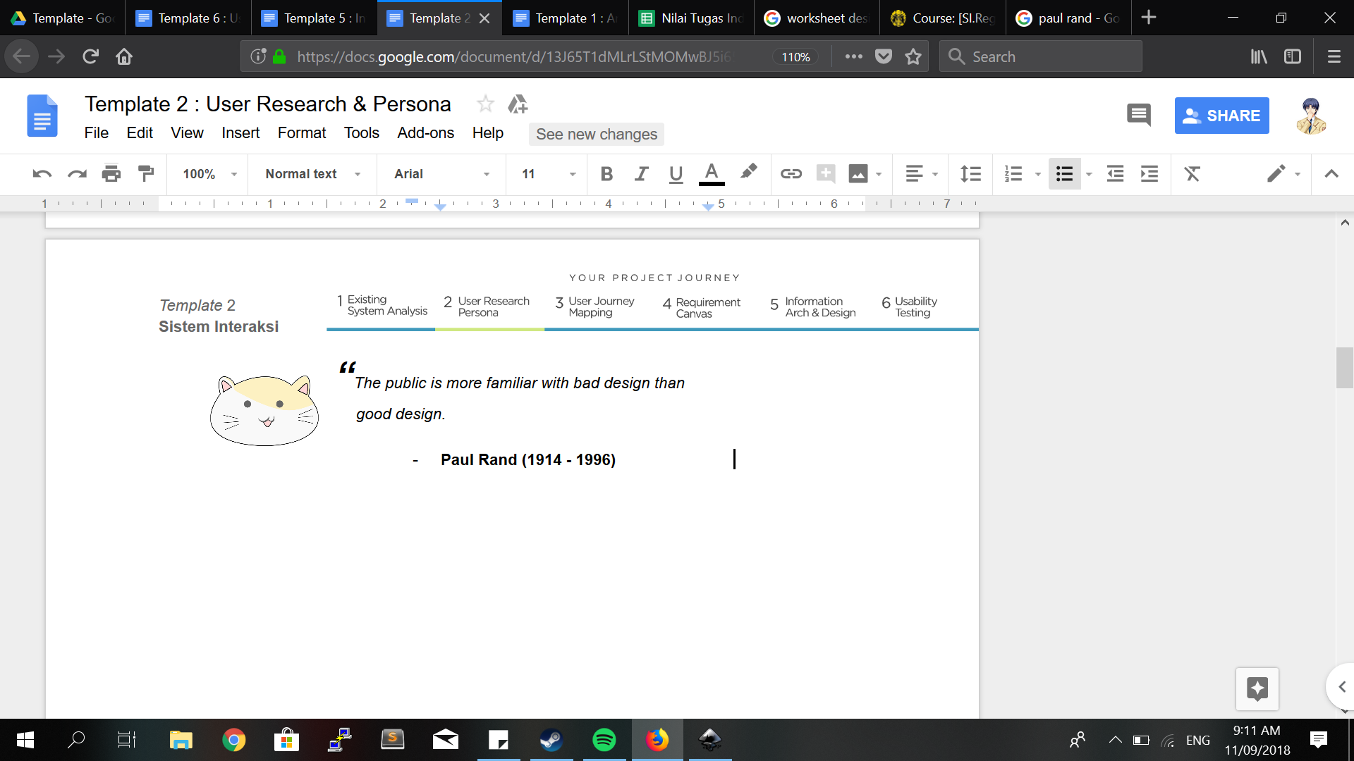

**Tabel 1. Tabel Revisi**

| **Tabel Revisi** | | | |
| --- | --- | --- | --- |
| **Versi** | **Tanggal** | **Penulis** | **Deskripsi Revisi** |
| *Contoh:*  *v.1.0* | *Contoh:*  *6 Maret 2024* | *Contoh:*  *Fulan, Bambang bin Slamet, Ani, Ushijima, dan Kim* | *Contoh:*   1. *Melengkapi value proposition canvas untuk persona “Bambang Setiawan”* 2. *Merevisi persona summary untuk persona “Ani Setiawati”* |
|  |  |  |  |
|  |  |  |  |
|  |  |  |  |

**Tabel 2. Tabel Kontribusi**

| **Tabel Kontribusi** | |  |
| --- | --- | --- |
| **Nama Anggota** | **Deskripsi Kontribusi** | **Persentase Kontribusi** (Pastikan jumlah total persentase kontribusi semua anggota = 100 %) |
| *Contoh:*  *Bambang bin Slamet* | *Contoh:*  *Melengkapi value proposition canvas untuk persona “Bambang Setiawan”* | *Contoh:*  *40%* |
| *Contoh:*  *Fulan* | *Contoh:*  *-* | *Contoh:*  *0%* |
| *Contoh:*  *Kim* | *Contoh:*  *Mengecek kesesuaian bahasa/proofreading* | *Contoh:*  *10%* |
| *Contoh:*  *Ani* | *Contoh:*  *Melengkapi value proposition canvas untuk persona “Ani Setiawati”* | *Contoh:*  *20%* |
| *Contoh:*  *Ushijima* | *Contoh:*  *Melengkapi value proposition canvas untuk persona “Yamamoto Wakatoshi”* | *Contoh:*  *20%* |

1. ***Value Proposition Canvas* untuk *(Nama Persona 1)***
   1. **Persona *Summary***

*Jelaskan secara singkat, persona konseptual yang telah dibuat di bagian ini (jangan lupa hapus teks petunjuk ini).*

* 1. **Pemetaan *Tasks, Needs*, dan *Pains***

*Petakan karakteristik persona konseptual user terkait aplikasi yang diusulkan (jangan lupa hapus teks petunjuk ini).*

**Keterangan**:

Tasks : Proses atau aktivitas yang dilakukan *user* untuk mencapai tujuannya

Needs : Hal yang dibutuhkan dan diharapkan *user* ketika mengerjakan *tasks*

Pains : Kesulitan yang dirasakan user ketika melakukan *tasks*

**Tabel 3. Tabel Pemetaan *Tasks, Needs, Pains***

| ***Tasks*** | ***Needs*** | ***Pains*** |
| --- | --- | --- |

* 1. ***Requirement Summary***

*Jelaskan secara singkat kebutuhan user terkait aplikasi yang diusulkan (jangan lupa hapus teks petunjuk ini).*

* 1. **Pemetaan *Requirement***

*Petakan kebutuhan user terkait aplikasi yang diusulkan (jangan lupa hapus teks petunjuk ini).*

**Keterangan**:

| *Usability Goals and Solution* | Kriteria atau prinsip *usability* yang harus ada dan bisa digunakan untuk memenuhi kebutuhan. |
| --- | --- |
| *Pain Reliever* | Solusi atas kesulitan yang dirasakan *user* |
| *Functionality and Improvements* | Usulan perbaikan terhadap proses yang dilakukan *user* berdasarkan kebutuhan dan kesulitan *user*. |
| *Potential Partners* | Pihak-pihak yang berpotensi untuk dijadikan *partner* demi tercapainya solusi. Misalnya dalam *e-learning*, dosen, pihak manajemen fakultas, dan sebagainya. |

**Tabel 4. Tabel Pemetaan *Requirement***

| ***Usability Goals and Solution*** | ***Pain Relievers*** |
| --- | --- |
| ***Functionality and Improvements*** | ***Potential Partners*** |

1. ***Value Proposition Canvas* untuk *(Nama Persona 2)***
   1. **Persona *Summary***

*Jelaskan secara singkat, persona konseptual yang telah dibuat di bagian ini (jangan lupa hapus teks petunjuk ini).*

* 1. **Pemetaan *Tasks, Needs*, dan *Pains***

*Petakan karakteristik persona konseptual user terkait aplikasi yang diusulkan (jangan lupa hapus teks petunjuk ini).*

**Keterangan**:

Tasks : Proses atau aktivitas yang dilakukan user untuk mencapai tujuannya

Needs : hal yang dibutuhkan dan diharapkan user ketika mengerjakan tasks

Pains : Kesulitan yang dirasakan user ketika melakukan tasks

**Tabel 5. Tabel *Tasks, Needs, Pains***

| ***Tasks*** | ***Needs*** | ***Pains*** |
| --- | --- | --- |

* 1. ***Requirement Summary***

*Jelaskan secara singkat kebutuhan user terkait aplikasi yang diusulkan (jangan lupa hapus teks petunjuk ini).*

* 1. **Pemetaan *Requirement***

*Petakan kebutuhan user terkait aplikasi yang diusulkan (jangan lupa hapus teks petunjuk ini).*

**Keterangan**:

| *Usability Goals and Solution* | Kriteria atau prinsip *usability* yang harus ada dan bisa digunakan untuk memenuhi kebutuhan. |
| --- | --- |
| *Pain Reliever* | Solusi atas kesulitan yang dirasakan *user* |
| *Functionality and Improvements* | Usulan perbaikan terhadap proses yang dilakukan *user* berdasarkan kebutuhan dan kesulitan *user*. |
| *Potential Partners* | Pihak-pihak yang berpotensi untuk dijadikan *partner* demi tercapainya solusi. Misalnya dalam *e-learning*, dosen, pihak manajemen fakultas, dan sebagainya. |

**Tabel 6. Tabel Pemetaan *Requirement***

| ***Usability Goals and Solution*** | ***Pain Relievers*** |
| --- | --- |
| ***Functionality and Improvements*** | ***Potential Partners*** |

1. **Foto *Requirement Exploration Canvas****Lampirkan foto semua lembaran Requirement Exploration Canvas yang sudah kalian kerjakan (jangan lupa hapus teks petunjuk ini).*
2. **Laporan Kegiatan Diskusi***Lampirkan semua screenshot diskusi berkaitan dengan pengerjaan template ini beserta waktu diskusi, daftar kehadiran peserta dan ringkasan diskusi (jangan lupa hapus teks petunjuk ini).*

**Tabel 7. Tabel Laporan Kegiatan Diskusi Pertama**

| ***Meeting* 1** (Tanggal: dd/mm/yyyy) |
| --- |
| ***Screenshot* diskusi:** |
| **Daftar hadir:**   * *…* * *….* * *….* * *….* * *….* |
| **Ringkasan** *(cukup poin-poinnya saja)*  *contoh:*   * *Konsep aplikasi adalah e-marketplace untuk barang-barang ramah lingkungan* * *Kelompok mengidentifikasi 2 persona konseptual* * *Pertemuan berikutnya akan difokuskan untuk melengkapi pain points persona tersebut.* |

**Tabel 8. Tabel Laporan Kegiatan Diskusi Kedua**

| ***Meeting* 2**  (Tanggal: dd/mm/yyyy) |
| --- |
| ***Screenshot* diskusi:** |
| **Daftar hadir:**   * *…* * *….* * *….* * *….* * *….* |
| **Ringkasan** *(cukup poin-poinnya saja)*  *contoh:*   * *Konsep aplikasi adalah e-marketplace untuk barang-barang ramah lingkungan* * *Kelompok mengidentifikasi 2 persona konseptual* * *Pertemuan berikutnya akan difokuskan untuk melengkapi pain points persona tersebut.* |